TUGAS SISTEM MANAJEMEN BASIS DATA

Nama : Yogiyana Aditama
NIM : L200150064
Kelas : A

- Import Ke Dalam Sistem Basis Data
Screenshot Langkah Mengimport :
- Memindahkan file database classicmodel ke folder C:xampp\mysql\data
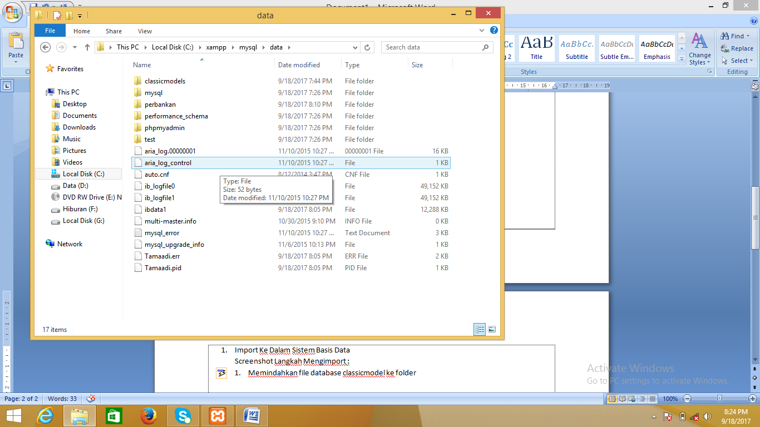

- Import ke dalam sistem basis data
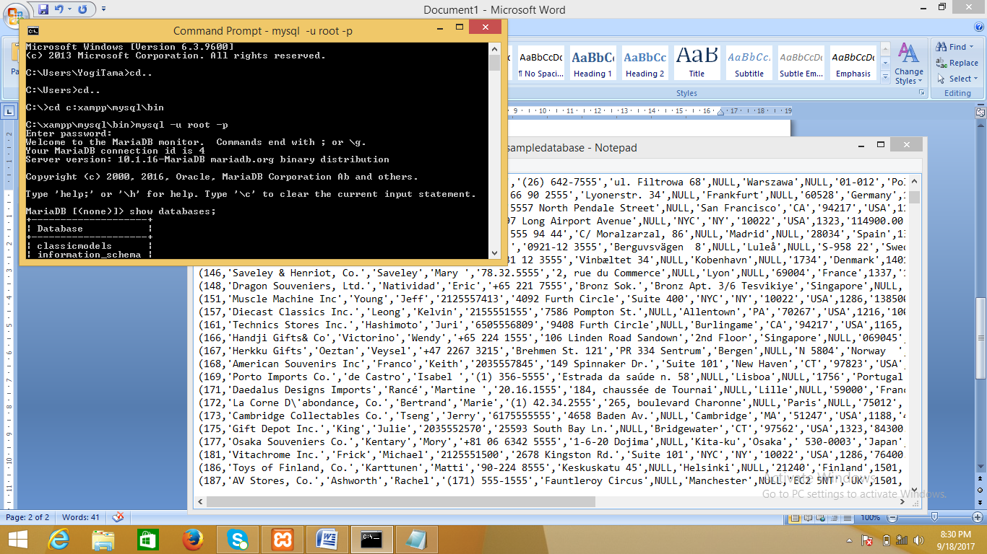

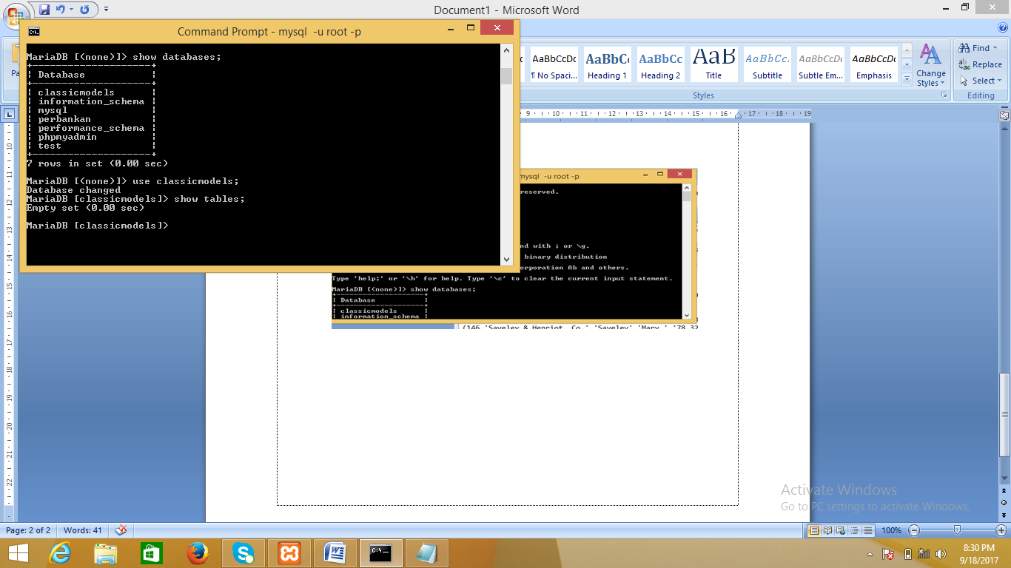

- ER Diagram
